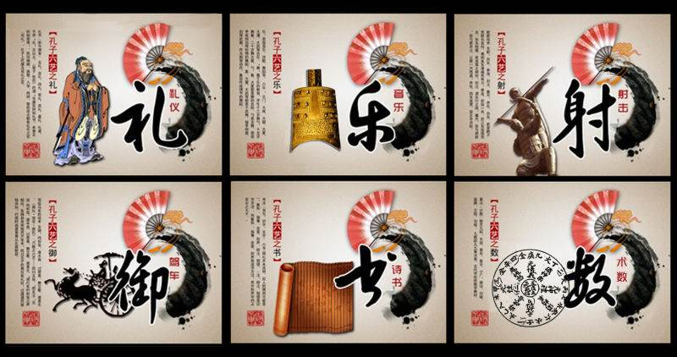

中国周朝的贵族教育体系，开始于公元前1046年的周王朝，周王官学要求学生掌握的六种基本才能：礼、乐、射、御、书、数。
【礼】：礼节。 五礼：吉礼、凶礼、军礼、宾礼、嘉礼。
【乐】：是六乐。六乐：指《云门大卷》、《咸池》、《大韶》、《大夏》、《大濩》、《大武》六套乐舞。古代最早的礼仪性乐舞《云门大卷》。尧时有《咸池》。舜时有《大韶》。孔子自称其听过韶乐，大加赞赏，称其乐舞尽善尽美。禹时有《大夏》。商时有《大濩》。周时有《大武》。：《云门大卷》用于祭祀天神；《咸池》祭地神；《大韶》祭四望；《大夏》祭山川；《大濩》祭周始祖姜嫄；《大武》祭祀周代祖先。六乐流传到秦汉，只有《大韶》、《大武》二乐。
【射】：军事射箭技术五射：白矢、参连、剡注、襄尺、井仪。白矢，箭穿靶子而箭头发白，表明发矢准确而有力；参连，前放一矢，后三矢连续而去，矢矢相属，若连珠之相衔；剡注，谓矢行之疾；襄尺，臣与君射，臣与君并立，让君一尺而退；井仪，四矢连贯，皆正中目标。
【御】：驾驭马车战车的技术 五御：鸣和鸾、逐水曲 、过君表、舞交衢、逐禽左。《周礼·地官·保氏》:"乃教之六艺……四曰五驭。"郑玄注:"五驭:鸣和鸾，逐水曲，过君表，舞交衢，逐禽左。"谓行车时和鸾之声相应；车随曲岸疾驰而不坠水；经过天子的表位有礼仪；过通道而驱驰自如；行猎时追逐禽兽从左面射获。
【书】：书法（书写，识字，文字） 六书(周礼并未说明，后人的猜测可能是)：象形 、指事、会意、形声、转注、假借。（注：转注、假借是识字方法 ，而象形 、指事、会意、形声是造字方法，其中形声字约占百分之九十。）
【数】：数术又称术数，是计算、数学的技术。有《九章算术》。

